"REKHA CIBA”
Menggebrak Dengan Kelezatan Rengginang Khas Cibalung
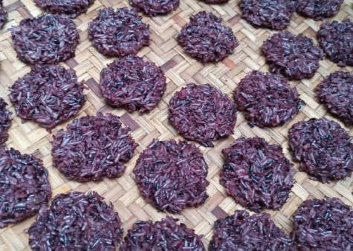
Inovasi Desa Cibalung ditujukan untuk mengembangkan proses distribusi dan pemasaran makanan ringan tersebut agar dapat menjadi lebih ekonomis serta laku terjual dengan lebih baik lagi melalui Media Sosial. Ujung tombak pembuatan makanan tersebut adalah ibu-ibu di desa, sehingga TP PKK berusaha menggerakkan ibu-ibu di desa untuk mengembangkan inovasi desa yang bersumber dari makanan modern atau pembaruan makanan.
Rengginang yang merupakan cemilan khas tradisional yang tidak akan kalah dari cemilan-cemilan modern lainnya sehingga dapat diproduksi menjadi “REKHA CIBA” Rengginang Khas Cibalung sebagai usaha ekonomi produktif untuk meningkatkan pendapatan dan kesejahteraan bagi masyarakat desa.
Rengginang adalah kerupuk yang terbuat dari bahan dasar beras ketan hitam atau putih, umumnya berbentuk lingkaran dengan ukuran tertentu, berasa manis atau gurih, dan mempunyai tekstur renyah. Ada beberapa macam variasi rengginang dengan cara pembuatan yang berbeda-beda, terutama pada bumbu yang ditambahkan, bentuk, dan juga ukurannya. Meskipun demikian, secara umum proses pembuatan rengginang relatif sama atau serupa, berbeda dengan kerupuk umumnya pada proses pembuatannya, tidak dilakukan proses penggilingan. Rengginang biasanya dijual secara umum baik dalam keadaan sudah digoreng ataupun mentah.

